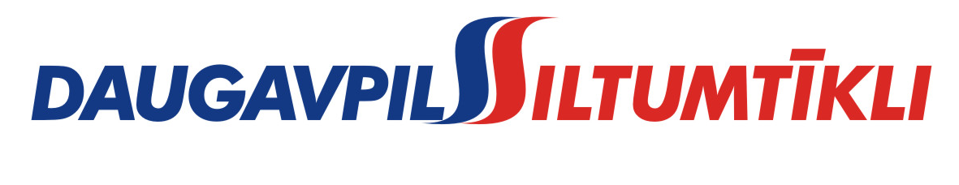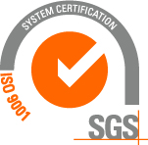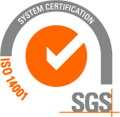
_________________________________________________________________________________________
2016.gada 31.augustā Nr. DS/2016/19

Pašvaldības akciju sabiedrība „Daugavpils siltumtīkli”, reg.nr.40003948098, juridiskā adrese 18.novembra ielā 4, Daugavpils, rīkotajā iepirkumā, „Datortehnikas un programmnodrošinājuma iegādei” iepirkuma identifikācijas numurs-DS/2016/19, par uzvarētāju tika atzīta un līguma slēgšanas tiesības tiek piešķirtas 2016.gada 31.augustā SIA „North Technology Group” reģ.nr. 50103418631, juridiskā adrese Stabu iela 18 -1A, Daugavpils LV5401, ar kopējo līguma summu EUR 3986.37.
Iepirkuma ietvaros tika iesniegti desmit piedāvājumi, iepirkumu komisija pieņēma lēmumu atzīt par uzvarētāju SIA “North Technology Group” un piešķirt līguma slēgšanas tiesības. Iepirkuma uzvarētāja piedāvājums atbilst visiem iepirkuma nosacījumiem un ir ar zemāko cenu.

